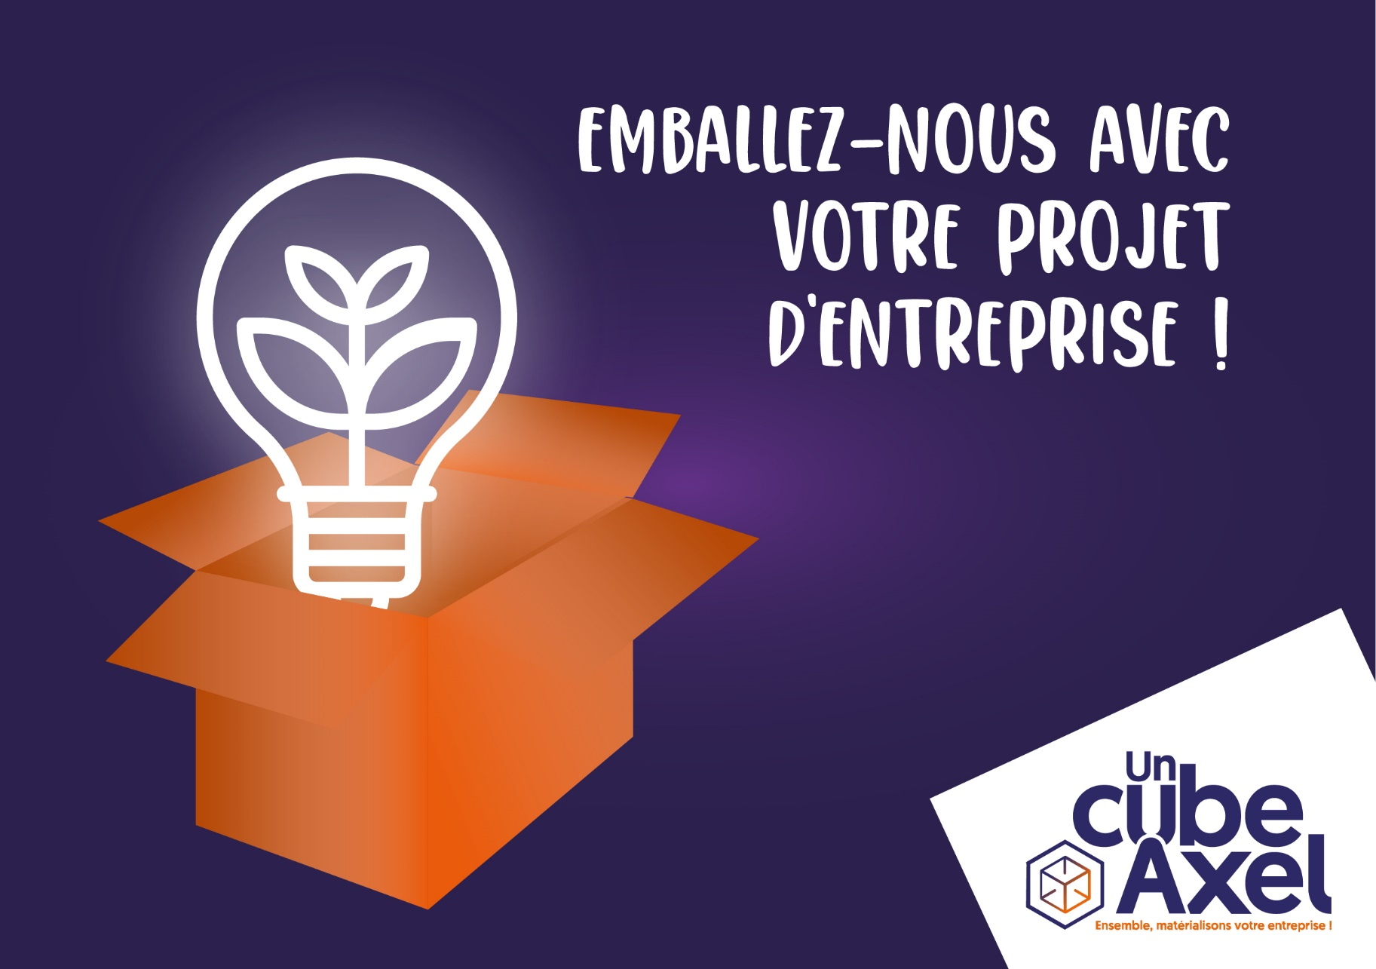

AAC EcoPackaging

DOSSIER DE CANDIDATURE

Projet : Cliquez ici pour entrer du texte.
Porteur du projet : Cliquez ici pour entrer du texte.
Autres membres de l’équipe : Cliquez ici pour entrer du texte.

Organisé par EuraMaterials

En partenariat avec Euralimentaire Avec le soutien des partenaires publics d’EuraMaterials
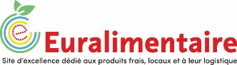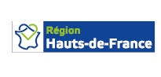

Notice d’utilisation du dossier de candidature

(Application du droit individuel pour le traitement informatisé d’informations nominatives art 27 de la loi n°78-17 du 6 janvier 1978)
euramaterierals.eu
Les informations que vous apportez dans le dossier ci-après permettent de mesurer l’état de réflexion et la maturité de votre projet de création d’entreprise. Il vous est donc demandé de répondre de la manière la plus complète et transparente possible.
Votre dossier est enregistré et archivé. À votre demande, une convention de confidentialité peut vous être adressée. La convention, dûment remplie par les deux parties, sera archivée avec votre dossier.

Porteur et équipe du projet (joindre un CV détaillé en annexe)

Porteur
Nom et Prénom : Cliquez ici pour entrer du texte.
Date et lieu de naissance : Cliquez ici pour entrer du texte.
Adresse : Cliquez ici pour entrer du texte.
Téléphone : Cliquez ici pour entrer du texte.
E-mail : Cliquez ici pour entrer du texte.
Situation professionnelle : Cliquez ici pour entrer du texte.
Investissement dans le projet en temps : Cliquez ici pour entrer du texte.
Investissement dans le projet en capital : Cliquez ici pour entrer du texte.

Êtes-vous à la recherche d’un futur associé ? Si oui, quel serait son profil ?
Cliquez ici pour entrer du texte.

Membre de l’équipe n°1
Nom et Prénom : Cliquez ici pour entrer du texte.
Date et lieu de naissance : Cliquez ici pour entrer du texte.
Adresse : Cliquez ici pour entrer du texte.
Téléphone : Cliquez ici pour entrer du texte.
E-mail : Cliquez ici pour entrer du texte.
Situation professionnelle : Cliquez ici pour entrer du texte.
Rôle dans le projet : Cliquez ici pour entrer du texte.
Investissement dans le projet en temps : Cliquez ici pour entrer du texte.
Investissement dans le projet en capital : Cliquez ici pour entrer du texte.

Membre de l’équipe n°2
Nom et Prénom : Cliquez ici pour entrer du texte.
Date et lieu de naissance : Cliquez ici pour entrer du texte.
Adresse : Cliquez ici pour entrer du texte.
Téléphone : Cliquez ici pour entrer du texte.
E-mail : Cliquez ici pour entrer du texte.
Situation professionnelle : Cliquez ici pour entrer du texte.
Rôle dans le projet : Cliquez ici pour entrer du texte.
Investissement dans le projet en temps : Cliquez ici pour entrer du texte.
Investissement dans le projet en capital : Cliquez ici pour entrer du texte.

Votre projet

Quelle est l’origine du projet :
Cliquez ici pour entrer du texte.

Quel est l’objectif recherché ? A quels besoins répondez-vous ?
Cliquez ici pour entrer du texte.

Votre procédé/produit/service

Décrivez précisément votre, procédé, produit, ou service (fonctionnalités, tailles, plans, etc.)
Cliquez ici pour entrer du texte.

En quoi les matériaux sont-ils une composante essentielle de votre projet ?
Cliquez ici pour entrer du texte.

En quoi votre procédé, produit ou service est-il innovant ?
Cliquez ici pour entrer du texte.

Votre marché

À quel marché vous adressez-vous ?
Présentation du marché cible : dressez un panorama marché avec données quantitatives et qualitatives
Cliquez ici pour entrer du texte.

Quels sont vos clients potentiels (segmentation) ?
Cliquez ici pour entrer du texte.

Comment accède-t-on à ces marchés ? Quelle est votre stratégie ?
Cliquez ici pour entrer du texte.

Produits concurrents
Quels sont vos concurrents directs (même procédé, produit, service) ? Et indirects ?
Cliquez ici pour entrer du texte.

Décrivez les concurrents que vous avez identifiés, précisez leurs points forts et faibles
Cliquez ici pour entrer du texte.

Vos atouts

Quels atouts pour réussir ?
Quelles sont les compétences indispensables au développement du projet ? Précisez si vous disposez de ces compétences en interne ou non.
Cliquez ici pour entrer du texte.

Décrivez le métier ou les métiers de l’entreprise
Cliquez ici pour entrer du texte.

Vous démarquer
Quels sont les atouts de votre innovation par rapport à la concurrence ?
Cliquez ici pour entrer du texte.

Comment envisagez-vous de commercialiser et faire connaitre votre offre ?
Cliquez ici pour entrer du texte.

Avancement de votre projet

Où en êtes-vous ?
Qu’avez-vous déjà réalisé ?
Cliquez ici pour entrer du texte.

Quelles sont les étapes en cours et leur calendrier ?
Cliquez ici pour entrer du texte.

À l’avenir
Précisez les étapes de maturation de votre projet (de l’idée au développement d’un prototype, aspects juridiques, état d’avancement du modèle économique…)
Cliquez ici pour entrer du texte.

Lieu d’implantation de l’entreprise envisagé
Cliquez ici pour entrer du texte.

Objectifs commerciaux à 1, 3 et 5 ans
Cliquez ici pour entrer du texte.

Vos partenaires
Quels sont les organismes que vous avez déjà sollicités pour ce projet ?
Cliquez ici pour entrer du texte.

Quels sont les partenaires qui vous accompagnent sur ce projet ?
Cliquez ici pour entrer du texte.

Quelles sont les compétences et partenaires que vous recherchez pour mener à bien votre projet ?
Cliquez ici pour entrer du texte.

SWOT

Etablissez à l’aide du tableau ci-dessous une analyse SWOT de votre vision actuelle de votre projet de création d’entreprise. Quelles sont les actions envisageables ?

Diagnostic interne | FORCES | FAIBLESSES
Diagnostic externe | OPPORTUNITÉS | MENACES

Le projet et EuraMaterials

Quelles sont vos attentes en matière d’accompagnement et d’aide au développement de votre activité ?
Cliquez ici pour entrer du texte.

Pourquoi souhaitez-vous implanter votre entreprise en Hauts-de-France et l’inscrire dans la dynamique EuraMaterials ?
Cliquez ici pour entrer du texte.

Comment avez-vous connu Un cube Axel, le programme d’incubation-accélération d’EuraMaterials ?
Cliquez ici pour entrer du texte.

